LAPORAN PRAKTIKUM SISTEM BASIS DATA

**FUNGSI AGREGAT (MODUL V)**



Matakuliah : Praktikum Pemrograman Dasar

Dosen Pengampun : Lafnidita Farosanti, M.Kom

Nama : Meike Melati Sukma

Nim : 23157201024

Kelas : Ilmu komputer A

Angkatan : 2023

PROGRAM STUDI ILMU KOMPUTER

FAKULTAS TEKNOLOGI DAN SAINS

UNIVERSITAS PGRI WIRANEGARA

TAHUN 2024

**PRAKTIK!**

1. Membuat databasse, Buat database dengan kode “Perdagangan_23157201024”.

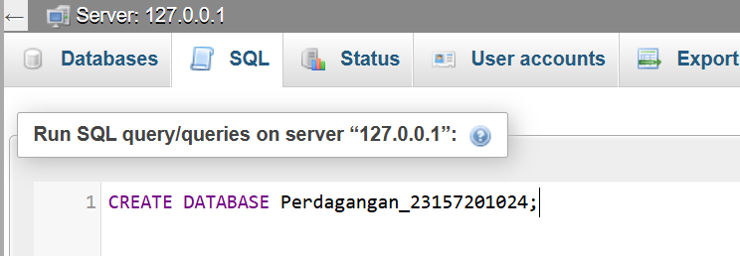

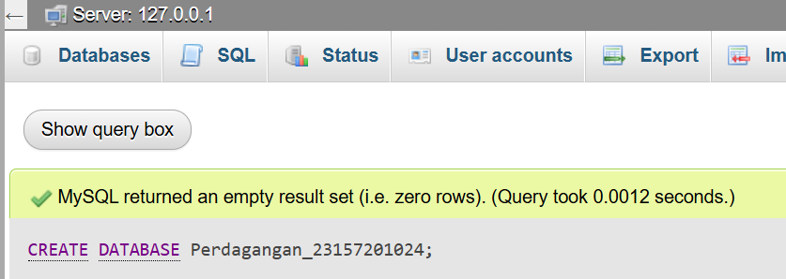

1. Buat sebuah table dengan nama sebuah “barang” dimana ketentuannya seperti dibawah ini.

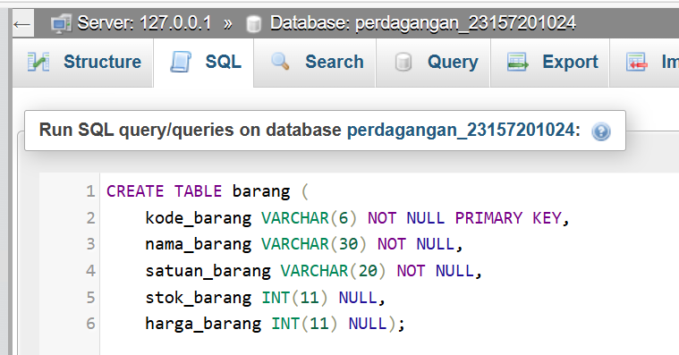

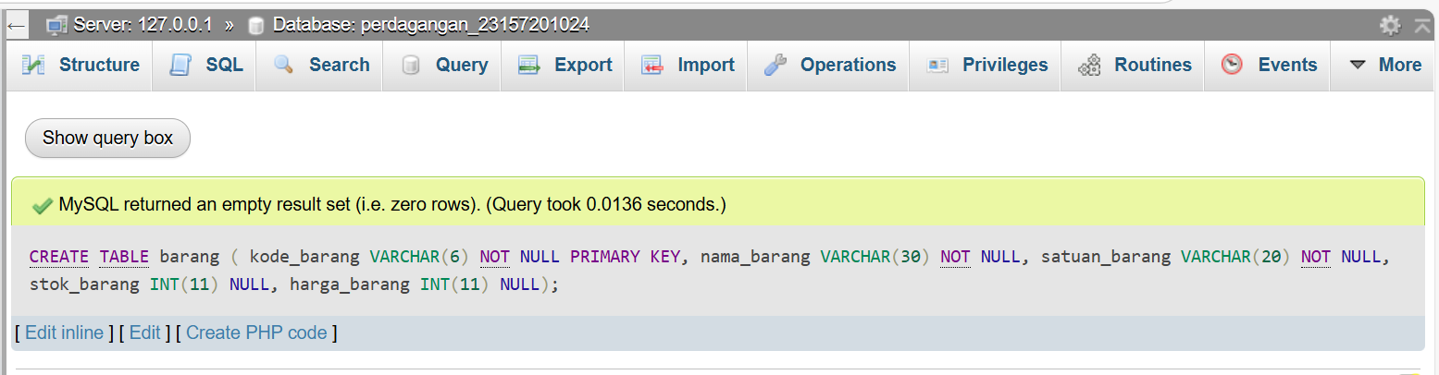

(Berikut tampilan table barang)

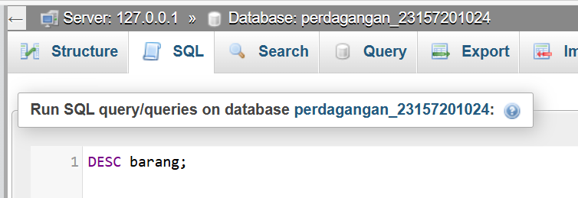

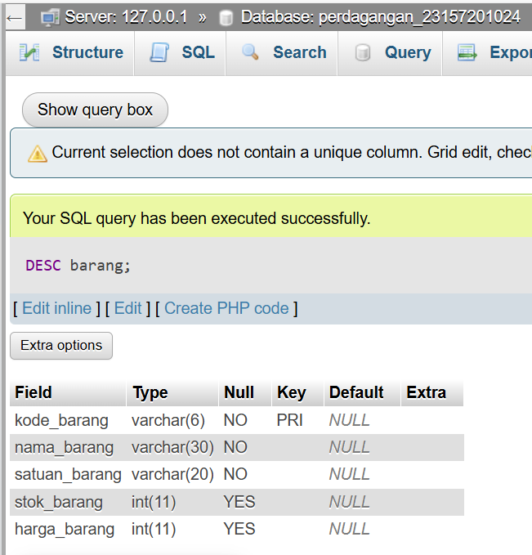

1. Isi data ke dalam table barang seperti berikut ini

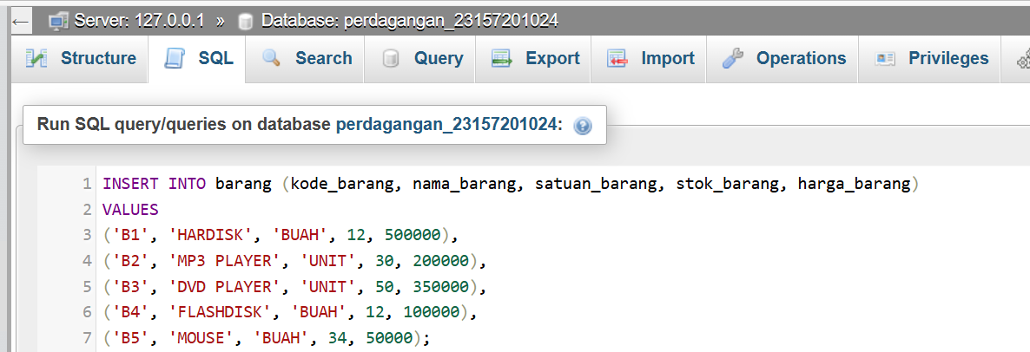

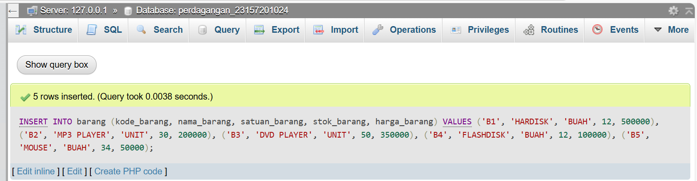

1. Tampilkan semua isi record pada table barang.

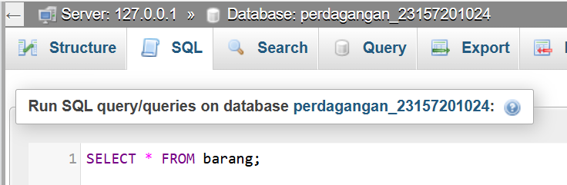

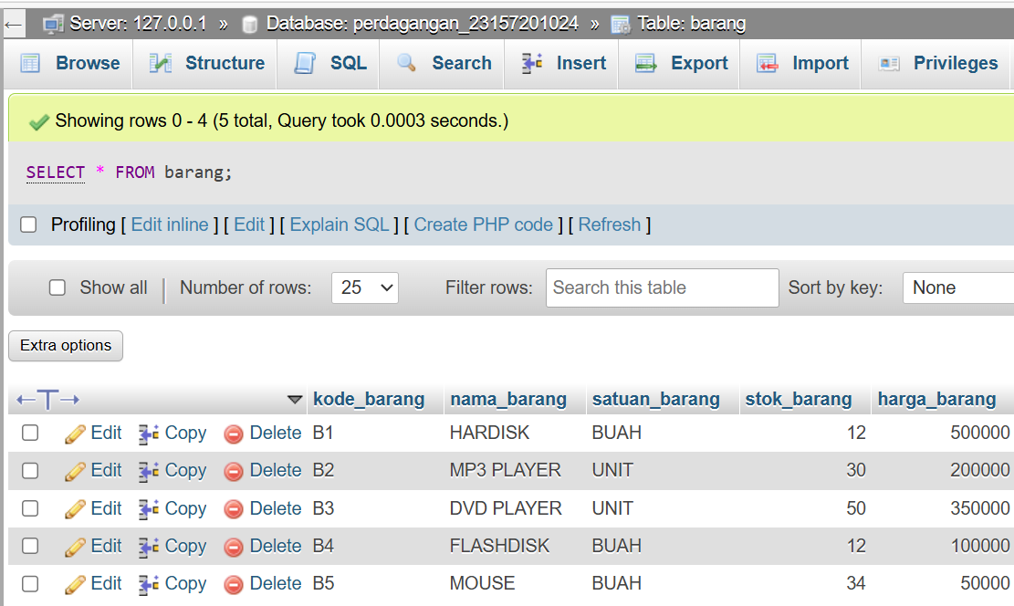

1. Ubah nama barang DVD Player menjadi TAPE dan stok barang menjadi 25. Tampilkan hasilnya!

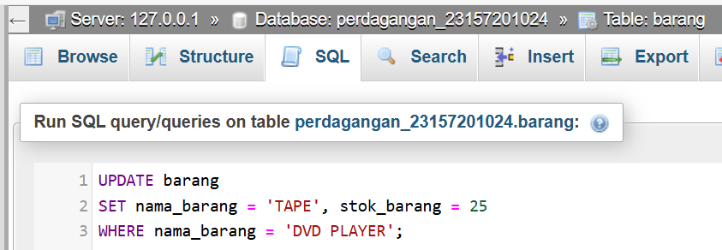

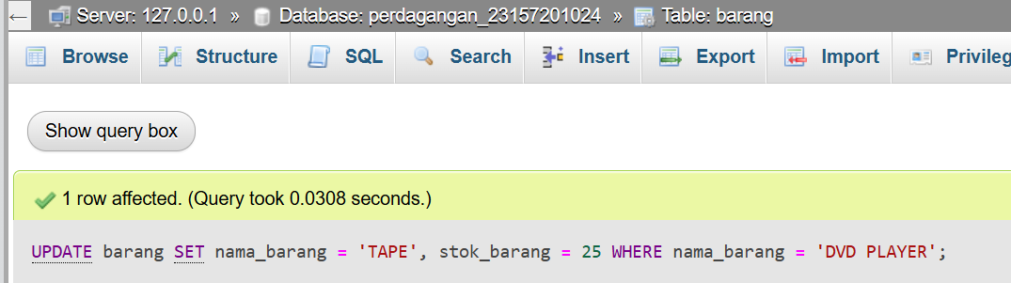

1. Tampilkan record / data yang mempunyai satuan barang bernilai UNIT.

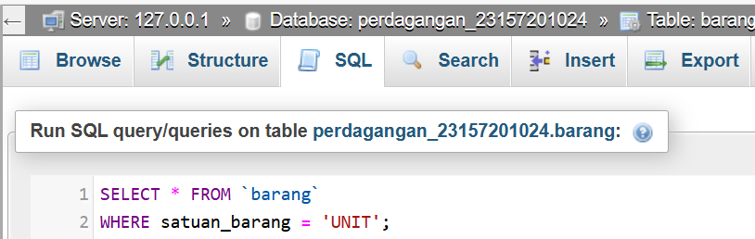

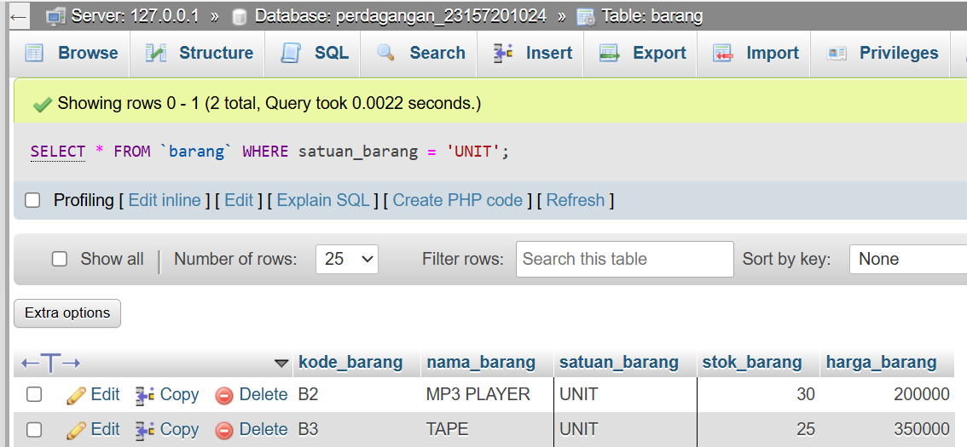

1. Tampilkan record / data yang mempunyai satuan barang bernilai BUAH.

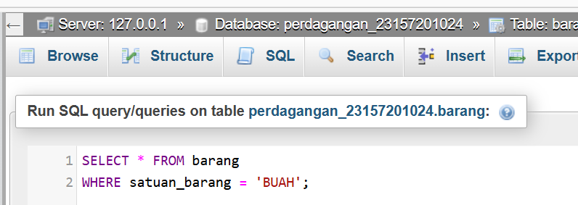

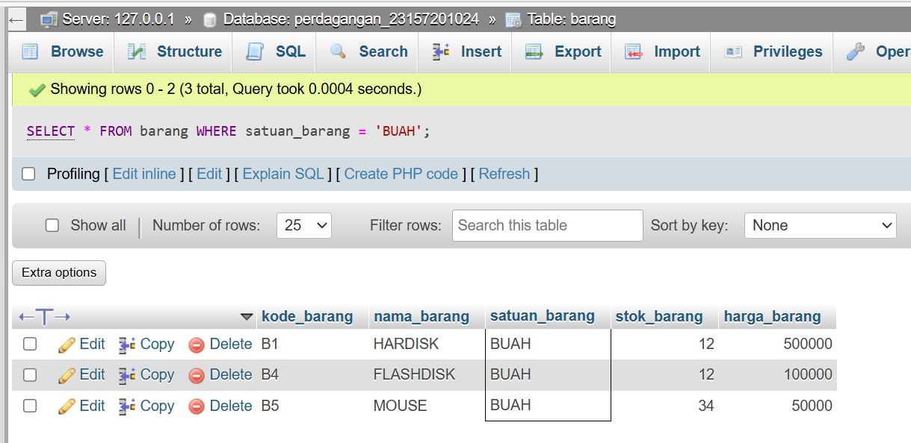

1. Tampilkan jumlah stok barang dan jumlah harga barang dari table barang.

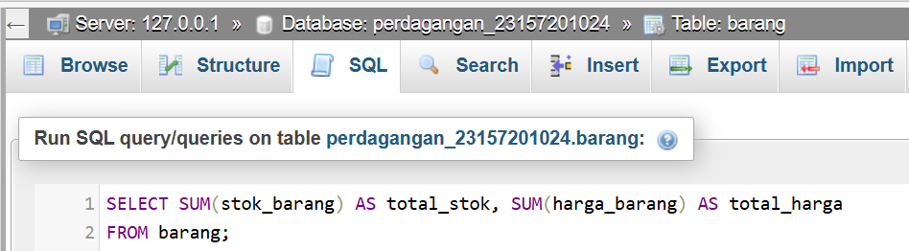

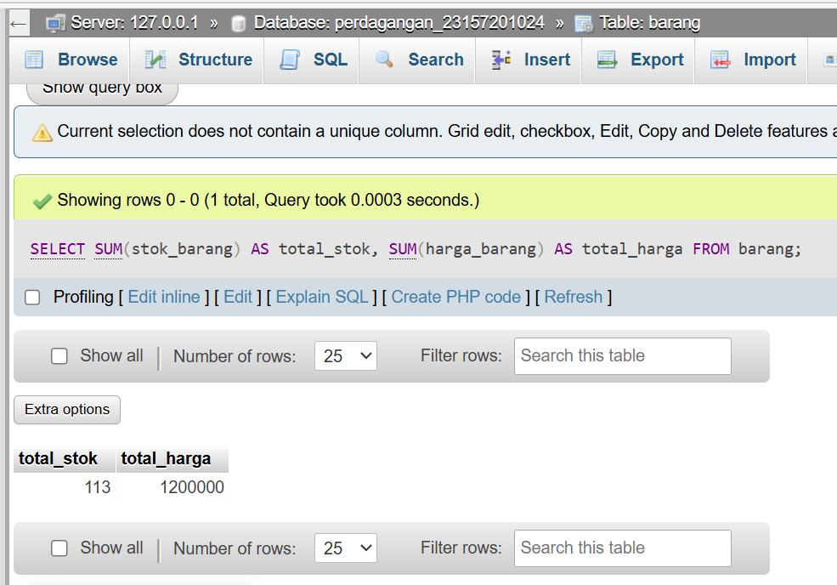

1. Tampilkan jumlah rata – rata stok barang dan harga barang dari table barang.

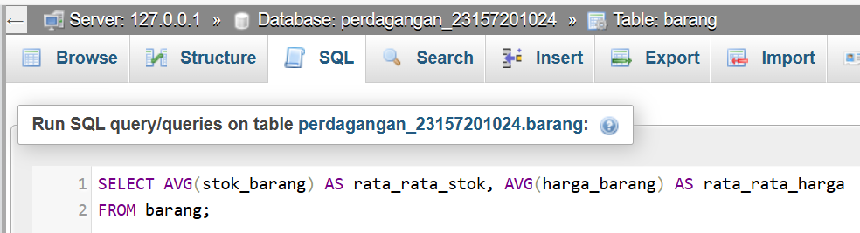

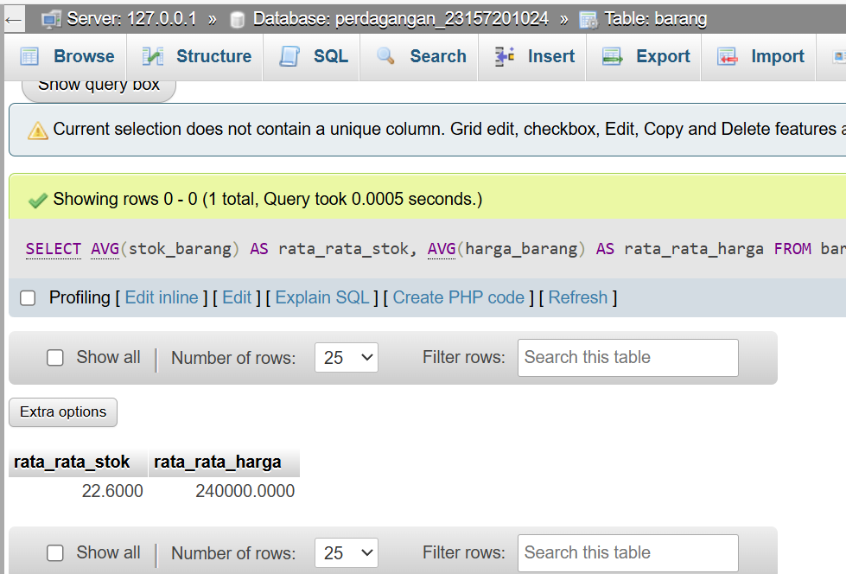

1. Tampilkan jumlah stok barang terkecil dan terbesar pada table barang.

